Wielcy Polacy
  - W historii i współczesności
Julianna Rutkowska

Wanda Rutkiewicz

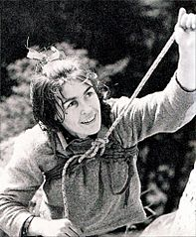

Wanda Rutkiewicz-Błaszkiewicz (ur. 4 lutego 1943 w Płungianach, zm. 13 maja 1992 na stokach Kanczendzongi w Himalajach) – polska alpinistka i himalaistka, z zawodu elektronik, jedna z najbardziej znanych Polek światowego himalaizmu. Jako trzecia kobieta na świecie i pierwsza Europejka stanęła na Mount Everest, najwyższym szczycie Ziemi, zaś jako pierwsza kobieta na świecie na szczycie K2.

Pierwsze kontakty ze wspinaniem miała w Rudawach Janowickich, na skałkach koło Janowic Wielkich, w pobliżu Jeleniej Góry. W 1962 roku ukończyła kurs taternicki na Hali Gąsienicowej w Tatrach. W Tatrach wspinała się na wielu klasycznych i bardzo trudnych drogach (lata 60.), m.in. północną ścianą Małego Kieżmarskiego Szczytu czy wariantem "R" na Mnichu (1964). Poprowadziła kilka nowych dróg, m.in. na Koprowym Wierchu. Po Tatrach były Alpy (od 1964), Pamir, Hindukusz i Himalaje. Należała do Klubu Wysokogórskiego we Wrocławiu, a po 1973 roku do Klubu Wysokogórskiego w Warszawie.
Osiągnięcia Wandy Rutkiewicz stawiają ją w gronie najlepszych himalaistek w historii. O swoich wyprawach i płynących stąd przemyśleniach często pisała w czasopismach o tematyce alpinistycznej. Była zdecydowaną rzeczniczką i zdeterminowaną realizatorką wspinaczkowej samodzielności kobiet. Była też autorką lub współautorką kilku książek.
Zaginęła w 1992 podczas ataku szczytowego na Kanczendzongę. Wraz z Carlosem Carsolio 12 maja o wpół do czwartej wyruszyli w górę z obozu IV na 7950 m. Po dwunastogodzinnej wspinaczce w głębokim śniegu Carsolio stanął na wierzchołku. Schodząc, napotkał Wandę na wysokości ponad 8200 metrów. Mimo braku sprzętu biwakowego zdecydowała się przeczekać noc i kontynuować wejście następnego dnia. Jej ciała nie odnaleziono

Krzysztof Kamil Baczyński
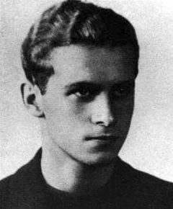

Krzysztof Kamil Baczyński (ps. Jan Bugaj, Emil, Jan Krzyski, Krzysztof, Piotr Smugosz, Krzysztof Zieliński, Krzyś; ur. 22 stycznia 1921 w Warszawie, zm. 4 sierpnia 1944 tamże) – polski poeta czasu wojny, podchorąży, żołnierz Armii Krajowej, podharcmistrz Szarych Szeregów, jeden z przedstawicieli pokolenia Kolumbów, w czasie okupacji związany z pismem "Płomienie" oraz miesięcznikiem "Droga" . Zginął w czasie powstania warszawskiego jako żołnierz batalionu "Parasol" Armii Krajowej.
Krzysztof Kamil Baczyński urodził się i mieszkał początkowo w kamienicy przy ul. Bagatela 10. Jego chrzest święty odbył się 7 września 1922 w kościele na placu Zbawiciela. W dzieciństwie chorował na astmę, miał słabe serce, był stale zagrożony gruźlicą. Od 1931 uczył się w Państwowym Gimnazjum im. Stefana Batorego i w maju 1939 otrzymał świadectwo dojrzałości.
Już w czasie gimnazjalnym Baczyński odznaczał się wielkim znawstwem także współczesnej mu literatury. Wybuch wojny uniemożliwił mu podjęcie studiów w Akademii Sztuk Pięknych. Marzył o karierze grafika lub ilustratora. 3 czerwca 1942 wziął ślub z Barbarą Drapczyńską w kościele św. Trójcy na Solcu. Od jesieni 1942 do lata 1943 studiował polonistykę na tajnym Uniwersytecie Warszawskim. Zajmował się pracą dorywczą: szklił okna, malował szyldy, pracował u węglarza na Czerniakowie, przyjmował telefonicznie zlecenia w Zakładach Sanitarnych. Uczył się także w Szkole Sztuk Zdobniczych i Malarstwa.
Od lipca 1943 sekcyjny w II plutonie „Alek” 2. kompanii „Rudy” batalionu Zośka AK w stopniu starszego strzelca pod ps. „Krzysztof”, „Zieliński”. Porzucił studia polonistyczne, aby poświęcić się konspiracji i poezji. Twierdził, że jeśli będzie mu to dane, to do nauki powróci.. Wybuch powstania warszawskiego zaskoczył go w rejonie pl. Teatralnego – został tam wysłany po odbiór butów dla oddziału. Nie mogąc przedostać się na miejsce koncentracji macierzystej jednostki (Wola – Dom Starców przy Karolkowej) przyłączył się do oddziału złożonego z ochotników, którymi dowodził ppor. "Leszek" (Lesław Kossowski).Krzysztof Kamil Baczyński poległ na posterunku w pałacu Blanka 4 sierpnia 1944 w godzinach popołudniowych (ok. 16), śmiertelnie raniony przez strzelca wyborowego ulokowanego prawdopodobnie w gmachu Teatru Wielkiego. W powstaniu warszawskim, 1 września 1944, zginęła także żona Baczyńskiego – Barbara Drapczyńska.
Irena Kwiatkowska

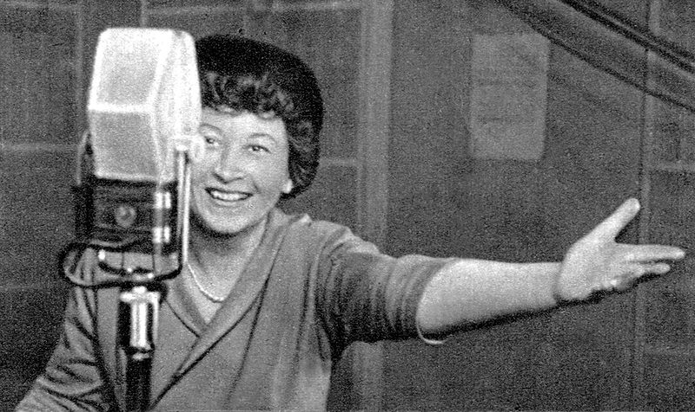

Irena Kwiatkowska-Kielska (ur. 17 września 1912 w Warszawie, zm. 3 marca 2011 w Konstancinie-Jeziornie) – polska aktorka teatralna, filmowa i telewizyjna, artystka kabaretowa.
Absolwentka IX LO im. Klementyny Hoffmanowej w Warszawie. W 1935 ukończyła studia na Wydziale Aktorskim Państwowego Instytutu Sztuki Teatralnej, pod kierunkiem m.in. Aleksandra Zelwerowicza. Zadebiutowała w teatrze Cyrulik Warszawski, gdzie została zaproszona przez Fryderyka Jarossy'ego. Do wybuchu wojny grała w teatrach Powszechnym w Warszawie, Nowym w Poznaniu i Polskim w Katowicach.
Podczas okupacji niemieckiej pracowała w kuchni ZASP-u, podejmowała się też innych prac dorywczych. Była żołnierzem AK, uczestniczyła w powstaniu warszawskim.
Przez niemal 65 lat współpracowała z Polskim Radiem. Pracowała w nim jako spikerka, wzięła udział w nagraniu wielu audycji radiowych, zwłaszcza dla dzieci. Czytała im m.in. wiersze Jana Brzechwy[2] i Juliana Tuwima (jej wykonanie „Ptasiego radia” Tuwima do dzisiaj uchodzi za jedną z najwybitniejszych interpretacji wiersza w XX wieku), kolejne odcinki Przygód Plastusia (Marii Kownackiej), Przygód Tomka Sawyera (Marka Twaina) oraz książki Ania z Zielonego Wzgórza (Lucy Maud Montgomery). Występowała także m.in. w Podwieczorku przy mikrofonie[2]. Polskie Radio nagrodziło ją Złotym i Diamentowym Mikrofonem oraz Wielkim Splendorem[2]. Aktorka była bezdzietna. Irena Kwiatkowska zmarła w Domu Aktora w Skolimowie

Anna German
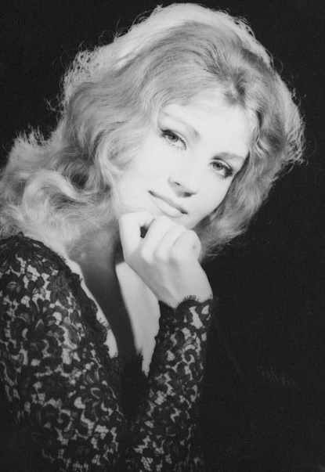
Anna Wiktoria German-Tucholska (ur. 14 lutego 1936 w Urgenczu w Uzbeckiej SRR (ZSRR), zm. 25/26 sierpnia 1982 w Warszawie) – polska piosenkarka i kompozytorka, aktorka, z wykształcenia geolog. Śpiewała w siedmiu językach.
Laureatka festiwali m.in. w Monte Carlo, Wiesbaden, Bratysławie[3], San Remo, Neapolu, Viareggio, Cannes, Ostendzie, Sopocie, Opolu, Kołobrzegu, Zielonej Górze. Dwukrotnie uznana za najpopularniejszą polską piosenkarkę wśród Polonii amerykańskiej (1966, 1969). Zdobywczyni złotej płyty za longplay Człowieczy los (1972 r.). Występowała w Stanach Zjednoczonych, Kanadzie, Wielkiej Brytanii, Australii, Francji, Portugalii, Włoszech, na Węgrzech, w Mongolii, NRD, RFN, CSRS oraz ZSRR. Wydała płyty w języku polskim, rosyjskim i włoskim. Jako piosenkarka debiutowała w 1960 r. we wrocławskim Kalamburze. W 1963 roku wzięła udział w III Międzynarodowym Festiwalu Piosenki w Sopocie, gdzie zdobyła II nagrodę w dniu polskim za utwór „Tak mi z tym źle”. Natomiast w 1964 r. zdobyła drugą nagrodę na Festiwalu Piosenki w Opolu śpiewając piosenkę „Tańczące Eurydyki”. Następnie zdobyła dwie nagrody za „Tańczące Eurydyki” podczas Międzynarodowego Festiwalu Piosenki w Sopocie w 1964 r.: I (w dniu polskim) i III (w dniu międzynarodowym).
Podczas III Festiwalu Piosenki w Opolu w 1965 r. zdobyła I nagrodę za piosenkę „Zakwitnę różą”. W tym okresie spotkała przyszłego męża – Zbigniewa Tucholskiego. W 1967 r. jako pierwsza i jedyna w historii polska artystka zaśpiewała na XVII Festiwalu w San Remo, a także jako pierwsza cudzoziemka na XV Festiwalu Piosenki Neapolitańskiej. 23 marca 1972 r. zawarła związek małżeński ze Zbigniewem Tucholskim. Oboje byli członkami Kościoła Adwentystów Dnia Siódmego. 27 listopada 1975 r. urodził się ich syn Zbigniew. Z powodu macierzyństwa German na rok zawiesiła swoją działalność artystyczną.
W połowie lat 70. wykryto u niej chorobę nowotworową. Jesienią 1980 r. po powrocie z koncertów w Australii nastąpił nawrót choroby zdiagnozowanej jako mięsak kości. Będąc w zaawansowanym stadium choroby komponowała psalmy i pieśni poświęcone Bogu. Wykonywane utwory zapisywała na domowym magnetofonie. Po dwóch latach przegrała walkę z ciężką chorobą umierając nocą 25 na 26 sierpnia 1982 roku w warszawskim Szpitalu Klinicznym przy ulicy Szaserów. Pogrzeb Anny German odbył się 30 sierpnia 1982 r.
Janina Ochojska

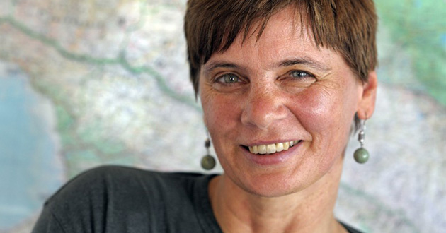
Janina Maria Ochojska-Okońska (ur. 12 marca 1955 w Toruniu^{[1]}) – polska działaczka humanitarna, założycielka Polskiej Akcji Humanitarnej, astronom.
Ukończyła I Liceum Ogólnokształcące w Zabrzu. W 1980 została absolwentką astronomii na Uniwersytecie Mikołaja Kopernika w Toruniu, do 1984 pracowała w Pracowni Astrofizyki PAN w Centrum Astronomicznym im. Mikołaja Kopernika w Toruniu^{[1]}. Jako studentka działała w Duszpasterstwie Akademickim oo. Jezuitów w Toruniu^{[2]}. Od końca lat 70. związana z opozycją demokratyczną, współpracowała z niezależną Biblioteką Społeczną Antoniego Stawikowskiego. Przystąpiła do „Solidarności”, po wprowadzeniu stanu wojennego zaangażowana w dystrybucję wydawnictw drugiego obiegu, a także działalność lokalnego komitetu zajmującego się pomocą osobom represjonowanym i ich rodzinom.
Jest osobą niepełnosprawną od wczesnego dzieciństwa (choroba Heinego-Medina). Jak sama wspomina, zaakceptowanie swojej niepełnosprawności zawdzięcza pobytowi w Zakładzie Leczniczo-Wychowawczym dla Dzieci Kalekich, prowadzonym przez doktora Lecha Wierusza^{[3]}. W 1984 wyjechała do Francji na operację. Tam zetknęła się z ideą pomocy humanitarnej. Jako wolontariuszka działała dla fundacji EquiLibre, wyszukując kontakty i koordynując pomoc dla Polski. W 1989 była jedną z twórców polskiego oddziału Fundacji EquiLibre. W 1992 zorganizowała konwój polskiej pomocy dla byłej Jugosławii. W 1994 założyła Polską Akcję Humanitarną, w której objęła funkcję prezesa.

